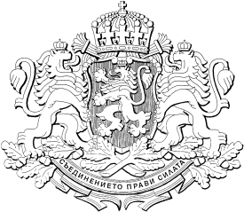

Р Е П У Б Л И К А Б Ъ Л Г А Р И Я
М И Н И С Т Е Р С К И С Ъ В Е Т
Проект

РЕШЕНИЕ № ………………
от ……………………………… г.

ЗА одобряване на законопроект
На основание чл. 87, ал. 1 от Конституцията на Република България

МИНИСТЕРСКИЯТ СЪВЕТ
РЕШИ:
1. Одобрява проекта на Закон за изменение и допълнение на Закона за горите.
2. Предлага на Народното събрание да разгледа и приеме законопроекта по т. 1.
3. Министърът на земеделието, храните и горите да представи законопроекта по т. 1 в Народното събрание.

МИНИСТЪР-ПРЕДСЕДАТЕЛ:
Бойко Борисов

ГЛАВЕН СЕКРЕТАР на Министерския съвет:
Веселин Даков

Главен секретар на

Министерството на земеделието, храните и горите:

Георги Стоянов

и.д. Директор на дирекция
„Правни дейности и законодателство на Европейския съюз”, МЗХГ:

Гинка Панаретова

